ASSUNTO :. SOLICITO AO EXMO SENHOR PREFEITO MUNICIPAL CARLOS NELSON BUENO, PARA QUE JUNTO AO DEPARTAMENTO COMPETENTE REALIZE MELHORIAS E LIMPEZA NO TERRENO SITUADO NA AVENIDA PEDRO BOTESI, ESQUINA COM A RUA 22 DE OUTUBRO.

DESPACHO

SALA DAS SESSÕES____/____/____

PRESIDENTE DA MESA

INDICAÇÃO Nº DE 2011

SENHOR PRESIDENTE,
SENHORES VEREADORES,

Indico ao Exmo Senhor Prefeito Municipal Carlos Nelson Bueno, para que junto ao Departamento competente realize melhorias na calçada e limpeza do terreno, situado na Avenida Pedro Botesi, esquina com a Rua 22 de Outubro.

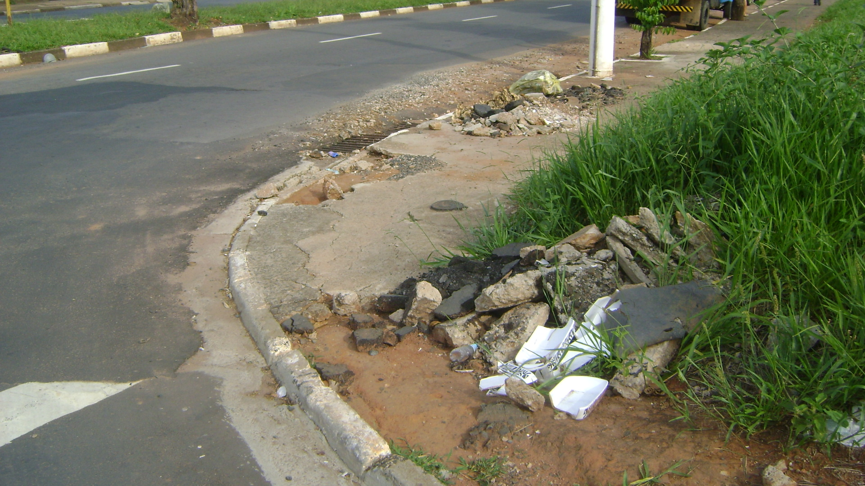

SALA DAS SESSÕES “VEREADOR SANTO RÓTOLLI”, EM 11 DE FEVEREIRO DE 2011.

VEREADOR LUÍS ROBERTO TAVARES

VEREADOR JOSÉ FERNANDES FILHO VEREADOR JOÃO ANTÔNIO PIRES GONÇALVES

